(Version anglaise)
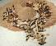 BAMAKO SYMPOSIUM ON THE ARTS:
TAPPING LOCAL RESOURCES FOR SUSTAINABLE DEVELOPMENT IN THE 21ST CENTURY
(2ND Bamako Summer School)
Venue: L'Université de Bamako/ University of Mali, Bamako, Mali
Date: 22 -30 July, 2010

A call is made to arts professionals, researchers and interested others for contributions addressing one or more of the symposium strands: Arts Education Practice, Studio Practice, Curatorial/Museum/Community Arts Practice, Arts History/Criticism, Arts Administration/Management/Marketing Practice, and Open Session. The symposium entails paper presentations and practical activities such as workshops sessions, mini-projects, and artistic interventions that would result to an exhibition or public performance. With the practical acts and theoretical presentations we aim to promote critical dialogues on the best practices around the world on how the arts as resource
feed civilizations in hope that we will generate new initiatives to boost human capital development in Mali in the 21st century. Thus, the symposium asks: How are the arts worldwide feeding civilizations? What are the implications for tapping the abundant local resources in Mali in the 21st century? The symposium reckons a major issue is sustainability. Through the years, many developmental initiatives have continued to emerged, but failed to roll out in and be sustained. Interestingly, the symposium coincides with the celebration of the fifty year of independence of Mali.

We define the arts broadly to include visual arts, literary arts, performing arts, design, new media/film production, arts history, arts criticism, arts education, arts administration and curatorship, and emerging others. We expect about 200 participants from around the world. The working language of the conference will be French and English. For paper presentation, all abstracts and short biographies (ca 100-150 words) should be submitted electronically to africoae@gmail.com. Abstract deadline for theoretical session/panel proposals is 31 March 2010, and 30 April 2010 is deadline for individual paper abstracts. Late submission will be considered if space is available; deadline for full paper (c. 3000 words) submission: 30th June 2010. For workshops and artistic interventions (visual arts, music and theatre) the proposals should be submitted to the Balani's Association at Bamako: balanise@yahoo.fr. Applications for individual and team practical acts will be reviewed until space is filled.

The symposium is organized as collaboration between African Community of Arts Educators (AfriCOAE) and Balani's Association in conjunction with L'Université de Bamako, National Museum, and Ministry of Culture Mali, and the Conservatory of Arts and Craft. Additional information such as the symposium programme, Bamako hotels and others related to the symposium will be sent to all registered participants well in advance of the conference. Information on the symposium is on the project web site: http://afropoets.tripod.com/eta, and elsewhere on the WWW space.

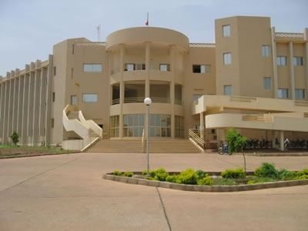
l’Université de Bamako

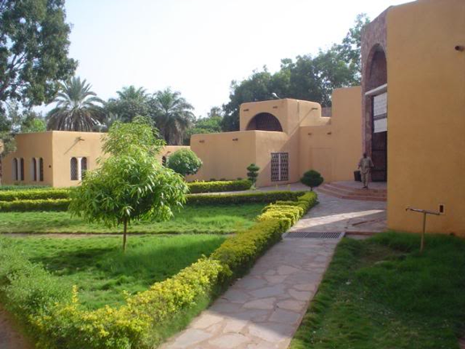
Musee National du Mali

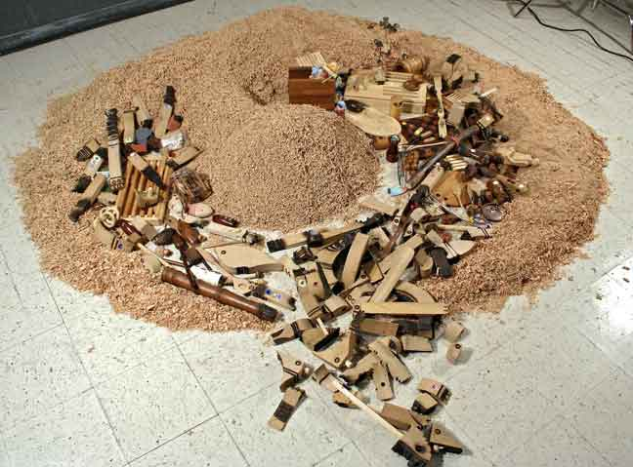
'The Reversalist: Collected North Texas, Probably 20th Century, Artists Unknown', 9 ft x 10 x 1 ft, wood shavings, wood objects, Barthosa Nkurumeh, 2005

(French Version)

BAMAKO SYMPOSIUM SUR LES ARTS:
TARAUDAGE LOCALE DES RESSOURCES POUR LE DÉVELOPPEMENT DURABLE DANS LE 21ÈME SIÈCLE
(2T Bamako Summer School)
Lieu: Université du Mali, Bamako, Mali
Date: 22 -30 Juillet, 2010

Un appel est lancé aux professionnels des arts, des chercheurs et autres personnes intéressées pour les contributions abordant un ou plusieurs des volets du symposium: l'éducation artistique la pratique, studio de pratique, Conservatrice / Musée / Arts pratique communautaire, des arts Histoire / Criticism, Arts Administration / Gestion / Marketing Practice , et la séance publique. Le symposium comporte des présentations d'articles et d'activités pratiques telles que les sessions des ateliers, des mini-projets et des interventions artistiques qui serait causé à une exposition ou d'exécution publique. Avec les actes pratiques et de présentations théoriques que nous avons pour objectif de promouvoir le dialogue critique sur les pratiques exemplaires dans le monde entier sur la façon dont les arts en tant que ressource les civilisations se nourrissent dans l'espoir que nous allons générer de nouvelles initiatives pour stimuler le développement du capital humain au Mali dans le 21e siècle. Ainsi, le colloque demande: Comment sont les arts dans le monde entier l'alimentation des civilisations? Quelles sont les implications pour exploiter les abondantes ressources locales au Mali dans le 21e siècle? Le symposium estime un problème majeur est la durabilité. Au fil des années, de nombreuses initiatives de développement ont continué à vu le jour, mais a omis de déployer à l'intérieur et être soutenu. Fait intéressant, le colloque coïncide avec la célébration des cinquante ans de l'indépendance du Mali.

Nous définissons les arts largement pour inclure les arts visuels, arts littéraires, arts du spectacle, du design, nouveaux médias et / production cinématographique, l'histoire des arts, des arts critique, l'éducation artistique, l'administration des arts et de la curatelle, et d'autres émergent. Nous attendons environ 200 participants de partout dans le monde. La langue de travail de la conférence seront le français et l'anglais. Pour la présentation papier, tous les résumés et les biographies de courte durée (environ 100-150 mots) devront être soumises par voie électronique à africoae@gmail.com. Date limite des résumés pour la session théorique / panneau de propositions est le 31 Mars 2010, et 30 avril 2010 Date limite pour les résumés de papier individuelles. La présentation tardive sera considérée comme si l'espace est disponible; date limite pour le papier complet (c. 3000 mots) présentation: 30 Juin 2010. Pour les ateliers, les interventions artistiques (arts plastiques, musique et théâtre), les propositions devraient être présentées à l'Association des Balani à Bamako: balanise@yahoo.fr. Les demandes d'actes individuels et d'équipe pratiques seront examinées tant que l'espace est rempli.

Le symposium est organisé en collaboration entre la Communauté d'Afrique des éducateurs des arts (AfriCOAE) et l'Association Balani's en collaboration avec L'Université de Bamako, Musée National, et le ministère de la Culture du Mali, et le Conservatoire des Arts et artisanat. Des informations supplémentaires telles que le programme du symposium, les hôtels de Bamako et d'autres liées à ce symposium sera envoyé à tous les participants inscrits à l'avance de la conférence. Renseignements sur le symposium est sur le site web du projet: http://afropoets.tripod.com/eta, et ailleurs sur l'espace WWW.

